## Тема: Конструирование и графическая визуализация функции y = f(x) заданного поведения с использованием не менее трех разных программных средств.

## Введение (Постановка задачи)

Лабораторная работа посвящена разработке функции специфического поведения и построения ее графика.

Задача лабораторной состоит в том, чтобы построить функцию y = f(x), удовлетворяющую нескольким условиям, а именно:

1. y - непрерывная гладкая функция в области определения;
2. Область опредления - *Xmin* ≤ *x* ≤ *Xmax*.
3. Функция должна иметь 8 нулей *X1*, *X2*, …, *XN* на интервале *Xmin* < *x* < *Xc*
4. быть монотонной слева от первого корня (левее *X1* - Δ)
5. Локальные минимумы и максимумы функции на интервале между первым и последним корнями должны быть в диапазонах (*Ymin*,*Y1*) и (*Y2*,*Ymax*) соответственно.
6. Правее *XN* + Δ функция должна быть монотонной и изменяться в интервале (*Y3*,*Y4*), (*Y4*-*Y3*) ≈ 0.05∙(*Ymax*-*Ymin*).
7. Y изменяется в пределах -25 до 25

Также необходимо построить график данной функции в трех различных программных средствах. При этом будет проиллюстрировано выполнение условий, положенных на функцию.

## Теория

Косинус

<http://twt.mpei.ac.ru/math/trig/TR_020500.html>

Экспонента

<http://1cov-edu.ru/mat_analiz/funktsii/eksponenta/>

<https://ru.wikipedia.org/wiki/%D0%AD%D0%BA%D1%81%D0%BF%D0%BE%D0%BD%D0%B5%D0%BD%D1%82%D0%B0>

Показательная функция

<http://www.mathematics-repetition.com/11-klass-algebra/11-3-1-pokazatelynaya-funktsiya-ee-svoystva-i-grafik.html>

## Построение функции

Итоговую функцию, удовлетворяющую всем условиям, я строила на основе базовых, хорошо известных функций.

В качестве исходной функции я выбрала косинус. Функция косинуса обладает таким свойством, как периодичность. Следовательно на R она обладает бесконечным количеством нулей. И таким образом, можно задать такой интервал, что в нем будет содержаться необходимое по условию количество нулей функции, а именно - восемь.

Меняя коэффициент при x можно изменять частоту нулей.

При использовании косинуса также появляются локальные экстремумы, необходимые по условию. Таким образом, на данном этапе получаем функцию вида: . Ее график.

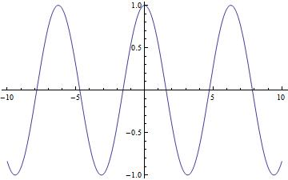

Косинус имеет постоянную амплитуду колебаний, что мешает выполнению условия про монотонность справа от последнего корня. Таким образом необходимо уменьшить данную амплитуду при положительных x. Это можно сделать, домножив на быстро убывающую, в частности для положительного аргумента, функцию. В качестве такой функции я использовала показательную функциюс отрицательным показателем, с основанием 8. Получила функцию вида: График.

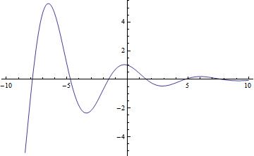

Далее, для выполнения условия о монотонности справа в полосе 4, я решила прибавить убывающую функцию, а именно -x.

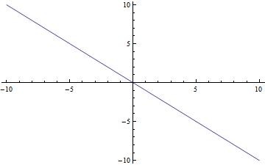

Данная функция позволяет добиться полной монотонности и при этом при небольших корректировках попасть в полосу 4.

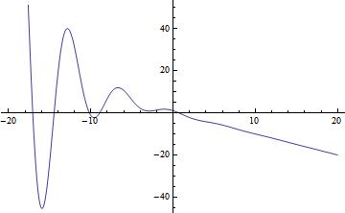

Вид функции. График.

И наконец, область определения Х и коэффициенты в функциях я подбирала так, чтобы выполнялись следующие условия:

1. y от -25 до 25.
2. 8 нулей
3. слева от первого корня функция монотонная

Таким образом получилась функция, удовлетворяющая всем условиям.

Область определения: {x, -11.2,19.99}

Plot[-x - 5 + Cos[3*x]*8^(-(x-1)/8), {x, -11.2,19.99}]

График

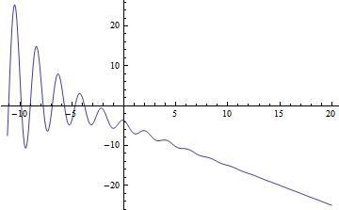

## Доказательство свойств

Plot[-x - 5 + Cos[3*x]*8^(-(x-1)/8), {x, -11.2,19.99}]



### непрерывность

<http://www.webmath.ru/poleznoe/formules_7_21.php>

### гладкость

**Гладкая функция** — это **функция**, имеющая непрерывную производную на всем множестве определения. Рассматривают также гладкие **функции** высших порядков, а именно, **функция** с порядком **гладкости** r имеет непрерывную производную порядка r. Множество таких **функций**, определённых в области обозначается.

<http://ru.math.wikia.com/wiki/%D0%93%D0%BB%D0%B0%D0%B4%D0%BA%D0%B0%D1%8F_%D1%84%D1%83%D0%BD%D0%BA%D1%86%D0%B8%D1%8F>

### 8 нулей

**Нули функции** — это значения аргумента, при которых [функция](http://www.algebraclass.ru/ponyatie-funkcii/) равна нулю.

***Чтобы найти нули функции, заданной формулой y=f(x), надо решить уравнение f(x)=0.***

<http://www.algebraclass.ru/nuli-funkcii/>

Докажем, что на интервале функция имеет 8 нулей.

Сначала покажем это с помощью графика. На рисунке (рис) видно, что график функции пересекает ось Ox 8 раз, откуда следует существование 8 нулей функции.

Докажем теперь это утверждение аналитически.

Для этого решаем уравнение.

### Минимумы и максимумы

Экстремум

Функция  достигает в точке  локального максимума (минимума), если можно указать такое , что ее приращение  в точке  удовлетворяет неравенству



(соответственно ).

По [теореме Ферма](http://sernam.ru/book_e_math.php?id=145) (см. § 4.12), если функция  достигает в точке  локального экстремума и в этой точке [производная](http://stu.sernam.ru/book_msh.php?id=117)  существует, то она равна нулю:

.

Т е о р е м а 1. Пусть  - стационарная точка функции  (т. е. ) и  имеет вторую непрерывную [производную](http://stu.sernam.ru/book_msh.php?id=117) в окрестности . Тогда:

если , то  есть точка локального максимума ;

если же , то  есть точка локального минимума .

<http://sernam.ru/lect_math2.php?id=57>

Используя график можно заметить, что функция на интервале х1 хн имеет 7 экстремумов (4 максимума и 3 минимума) и все они лежат в полосе, где y1=, y2=

Чтобы доказать аналитически, нужно найти нули производной.

Производная

2^(-3/8 (7 + x)) (-2^((3 (7 + x))/8) - 3 cos(3 x) log(2) - 24 sin(3 x))

Plot[2^(-3/8 (7 + x)) (-2^((3 (7 + x))/8) - 3 cos(3 x) log(2) - 24 sin(3 x)), {x, -11.2,19.99}]

Количество нулей и их расположение

вторая производная меняет знак

9 2^(-3/8 (15 + x)) (cos(3 x) (-64 + log^2(2)) + 16 log(2) sin(3 x))

Возьмем в качестве y1

y2

### Монотонность

При построении используются различные понятия видов функции.

Моното́нная фу́нкция — это функция, которая всё время либо возрастает, либо убывает. Более точно, это функция f, приращение которой не меняет знака, то есть либо всегда неотрицательное, либо всегда неположительное. Если в дополнение приращение f не равно нулю, то функция называется стро́го моното́нной.

Критерий монотонности

<https://ru.wikipedia.org/wiki/%D0%9C%D0%BE%D0%BD%D0%BE%D1%82%D0%BE%D0%BD%D0%BD%D0%B0%D1%8F_%D1%84%D1%83%D0%BD%D0%BA%D1%86%D0%B8%D1%8F>

Производная

## Построение графика

График был построен в следующих системах

1. Рис
2. Рис

Рис

## Заключение

Таким образом, в ходе работы была построена функция, удовлетворяющая всем необходимым условиям. Она была построена на основе базовых функций, свойства которых были изучены и применены при построении, например периодичность функции косинуса, убывание показательной функции с отрицательной степенью. Были построены графики данной в функции в различных программах, а именно: Wolfram Mathematica, Grapher, MatLab. При этом график позволяет визуально убедится в выполнении условий. Некоторые условия были также доказаны аналитически, а именно: экстремумы, нули функции.